足球竞技专项项目技术报告

2022RoboCom机器人开发者大赛

一、 基本信息
学校 | 上海大学 | 项目成员 | 邱奕博、肖文婷、李毅聪
启动时间 | 2022.5.12 | 结束时间 | 2022.9.14
项目特点 | 机器人控制、LUA、C++语言编程 | 项目难点 | LUA语言与C++语言编程，仿真与实地差距大
项目重要产出 | 自写传球dll以及射门dll比官方源码在仿真实验上成功率大幅度提高
项目简介 | 通过编写lua脚本，结合运用C++所编写的dll文件，实现足球机器人在指定五个点位上的传球以及射门等战术

二、 项目复盘

1. 项目目标/进程
项目目标：通过自编lua以及自编dll，完成足球机器人在各个固定点位上的战术
实验指标：无二次触球、传球成功、进球
实验阶段/次数 | 实验指标 | 通用数据 | 最好数据 | 提升比例
100 | 软件仿真进球 | 50% | 90% | 40%
4 | 软硬件联调 | 40% | 80% | 40%

💡 Tips：确认好数据变化后，找出深层次的原因

2. 项目里程碑/节点
2022.5.12 组建队伍，确立队长队名.
2022.5.17 队员邱奕博尝试编写第一个dll文件.
2022.6.10 队员邱奕博成功编写传球dll，大幅提升脚本成功率.
2022.6.15 队员肖文婷成功编写拿球dll，控制机器人拿球后的朝向.
2022.6.16 队员肖文婷编写后场任意球以及点球的lua脚本.
2022.6.17 队员李毅聪将已编的lua和dll放进SOM反复实验，计算出每个lua和dll的成功率，并归纳分析了失败的不同原因.
2022.6.18 队员肖文婷通过分析官方脚本Play.lua，解决了lua编写的一些问题.
2022.6.23 队员邱奕博成功编写拿球dll.
2022.6.26 队员李毅聪编写后场任意球lua.
2022.6.27 队员李毅聪在原本传球dll基础上，增加对传球力度的分段控制.
2022.6.28 队员邱奕博成功编写射门dll，大幅提升脚本成功率.
2022.6.28 队员肖文婷编写中场任意球lua.
2022.6.28 第一次实地调试，发现实地与仿真的结果有很大差别.
2022.6.29 队员邱奕博在原本射门dll基础上，增加对射门角度的控制.
2022.7.1 队员邱奕博编写跑位dll.
2022.7.1 队员肖文婷编写前场任意球以及角球的lua.
2022.7.2 第二次实地调试，实地与仿真的结果仍有一定差距.
2022.7.3 通过Cbuf_cnt函数（起到延时作用）改进接球，跑位不到位问题，提升传接球成功率，减少实际距离误差导致环节之间跳转失败的可能性，并重新编写了一套由官方函数写成的战术脚本，应对自写DLL在实际调试时没有起作用的情况.
2022.7.4-6 结合现象对现有代码进行修改.
2022.7.21 对现有代码进行微调.
2022.7.26 线下调试，针对移动守门员进行代码微调
2022.8.17 线下调试，针对角球进行代码微调
2022.8.20 参加线上课程，对现有代码进行微调

3. 项目难点及采取的主要策略
整个项目中遇到的难点，通过一系列方法后的改进达成情况、是否符合预期、从中有何收获。
项目难点 | 主要策略或方法 | 实际效果 | 是否符合预期 | 完成率 | 负责人 | 备注
传球控制编程 | 自定义dll | 一般 | 否 | 仿真：95% | 邱奕博 | 仿真效果好，实地效果一般
射门控制编程 | 自定义dll | 一般 | 否 | 仿真：95% | 邱奕博 | 仿真效果好，实地效果一般
接球控制编程1 | 自定义dll | 一般 | 否 | 仿真：60% | 邱奕博 | 使接球方从吸嘴处接球，效果一般
接球控制编程2 | 自定义dll | 一般 | 否 | 仿真：60% | 肖文婷 | 使接球方从吸嘴处接球，效果一般
点球编程 | Lua | 一般 | 否 | 仿真：100% | 肖文婷 | 固定机器人移动点位，执行进球dll
后场任意球编程 | Lua | 一般 | 否 | 仿真：82% | 肖文婷 | 固定机器人移动点位，执行传球与进球dll
解决传球踢空 | 延时函数保障 | 很好 | 是 | 仿真：95% | 肖文婷 | 延时使得机器人可以不受场地距离的误差干扰，顺利进入各个环节
跑位与接球不到位 | 插入保障环节 | 很好 | 是 | 仿真：90% | 肖文婷 | 在传接球之间加入一重保障环节，确保踢球者已经拿到球了，可以降低踢空的概率，同时在保障环节中也可以让接球者继续跑位到指定点位，保障环节的时间可以通过延时函数来调节

4. 项目亮点及主要收获
项目亮点：
- 通过分析比较官方的例程lua，学习了解了多种编写方式，在没有实物的情况下，使用Cbuf_cnt函数起到了延时效果，保障了脚本中的每一环节即使没有达到特定判断条件，也会在所设定时间超过之后，跳转到下一部分执行指令，对卡球，踢空的现象起到双重保障作用。
- 通过自写dll，提升了传球的准确率，保证了传球既快速又稳定；自写了射门的dll，使得踢球角度多样化，提升进球率
- 通过判断初始球的左右场位置，做出不同的跑位判断，减少因为位置单一写死而发生的撞车情况
主要收获：
- 对Lua脚本语言有了初步入门，对于C++的继承等特有机制有了更深入的了解
- 对源码解读能力有所提升，此次通过对于SOM程序中play.lua的源码解读，了解了所写战术脚本在程序中的运作模式。

5. 程序框架或流程图
测试的五个点位分别为：后场任意球 中场 前场任意球 点球 角球
R：中场机器人
K：前锋机器人
后场、中场、前场、角球的流程图：
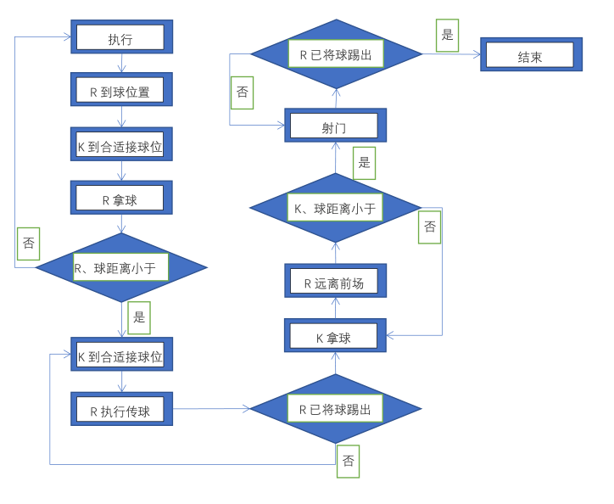

三、项目团队整体回顾及评价

1. 筹备阶段
优点：三名队员很快确立队长队名，完成报名，安装SOM软件。队员邱奕博很快对SOM开发手册进行研究，观看发布于B站的足球机器人教学视频，完成编译器的环境搭建。
不足：另外两名队员在筹备阶段浪费了一些时间，较慢地进入比赛状态，不过后来都仔细研究了开发手册，观看教学视频，并完成编译器环境搭配。
改进方向：在组建比赛队伍之后，队伍应该开一个会议，决定接下来的研究方向，并为目标设立期限，使项目稳步进展。

2. 实施阶段
优点：队员邱奕博对官方源码进行多次尝试，发现官方脚本的问题在于传球函数，于是重点编写传球dll文件，通过更改机器人ID，更改场地与小车的参数，更改小车踢球力度，提高了脚本在仿真实验上的成功率。分工明确，队员肖文婷和李毅聪则将研究重心放在lua脚本上，发现lua脚本在判定机器人是否拿球上有问题，并对官方代码Play.lua深入分析。在三人的共同协作下，成功编写传球、接球、射门的dll文件，以及五大点位的lua脚本。
不足：三名队员之间的沟通一开始并不顺畅，且由于事先未寻找相关资料，使得编写dll以及lua时走了不少弯路。
改进方向：应该定期开会，分享交流研究成果。在开始编写代码前，应该先搜集相关资料，更全面地理解比赛要点，避免低级错误。遇到问题时，应该积极地向指导老师以及工程师提问。

3. 竞赛阶段
优点：事先准备了两套代码，在自写脚本实地调试成功率不高的情况下快速更改为官方脚本。没有因为调试结果的不理想而气馁，而是总结经验，对代码进行升级。
不足：没有预见到实地与仿真之间会有较大的误差，安排调试的时间太晚，留给修改代码的时间不够。
改进方向：应该尽早地联系赛事组安排实地调试。

四、项目心得
邱奕博:在比赛中我主要负责自写dll，在编写过程中我先研究了官方函数代码源码，通过对源码的学习，我了解了机器人的决策层函数之间的联系，通过结合简单的数学矢量模型，在som仿真中对自写的mypass和myshoot大大提高了仿真进球效率。通过这次比赛的学习，我的c++代码能力获得了极大的提高，对于机器人视觉获取和战术设置有了新的认知，但是dll调试在此次比赛中也遇到了极大的阻碍，由于场地因素影响，在进行实地调试的过程中，我们发现在仿真中能够流畅进行的自定义dll，在实地运行时效果甚微，我们随后对自写dll进行了新的改进。但是总的来说，这次的比赛，对我团队合作和个人能力都有很大的提升。

肖文婷：在这次比赛中，我主要负责了Lua脚本语言的编写，为了更好的上手，我先去简单自学了Lua的使用，并且对照官方的play.lua程序运行脚本分析了战术脚本的运作模式；此外，通过对于官方例程的研究和尝试，我也探索出了多种功能，在不自写dll的情况下实现如延时，角度始终朝向球等等功能。这次项目带给我的收获是让我对于lua语言有了初步的探索，便于以后的深入开展；对于源码的探索理解能力提升；能够通过例程举一反三，并将其结合进自己的Lua脚本中实现自己想要的功能。

李毅聪：在这次比赛中，作为组长，我参与了dll与lua的编写，负责与赛事组进行沟通，所有的实地调试，以及报告的撰写。在比赛初期，我仔细研究SOM二次开发手册，学习LUA语言。比赛中期，与肖文婷同学合作编写LUA脚本，对C++中constants.h里的相关参数进行分析，帮助邱奕博同学更好地撰写dll。我还通过分段函数，使传球力度能够根据目标距离作出调整。比赛末期，我主导了两次实地测试，就仿真与实地的误差进行分析。这次比赛让我提升了团队合作能力，LUA语言和C++语言编程能力得到提升。

五、其他补充

